1. Рассмотрите рисунки и определите, какие из них соответствуют митозу, а какие мейозу. Расположите цифры 1-12 в последовательности, соответствующей фазам митоза и мейоза. Назовите эти фазы.

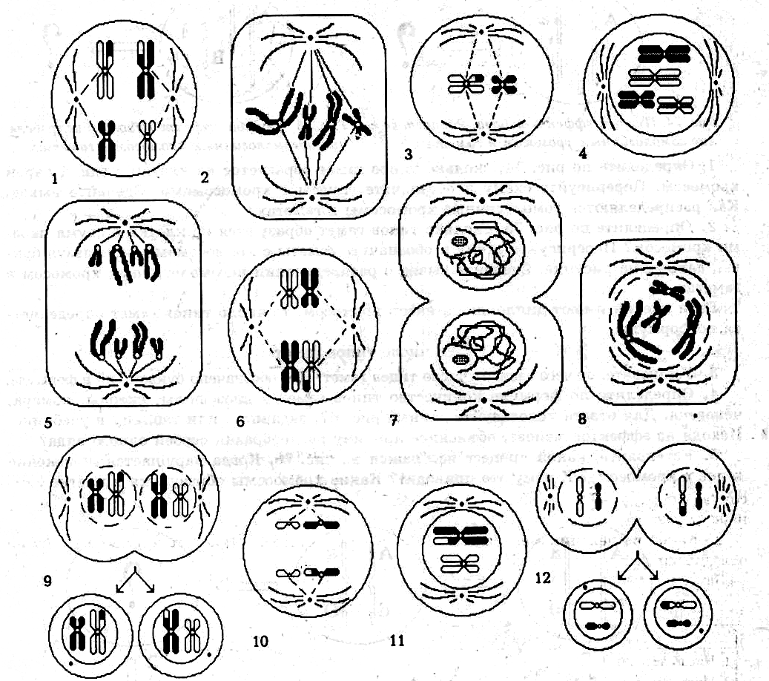

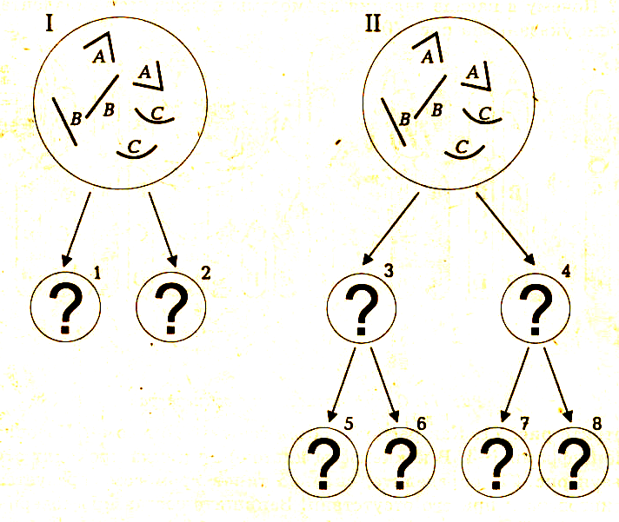
2. Определить по рис. тип деления клеток (I , II), количество и качество хромосом в дочерних клетках (I – 1, 2; II – 3 - 8 ). Перерисуйте и закончите схему. Какие наборы хромосом образуются в результате деления клеток?

